1. 把本地镜像上传到跳板机
2. 登录堡垒机：<https://172.12.0.1/index.php/om/omapp>

点主机运维→web运维工具

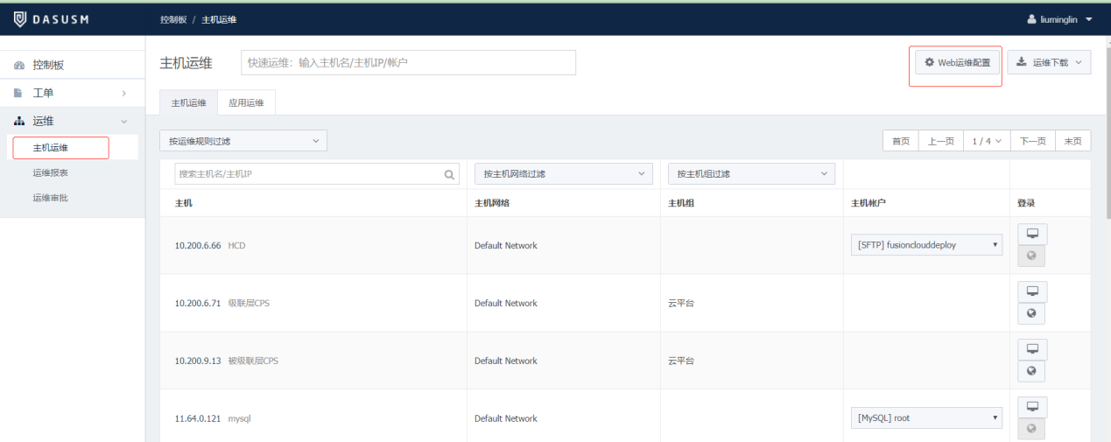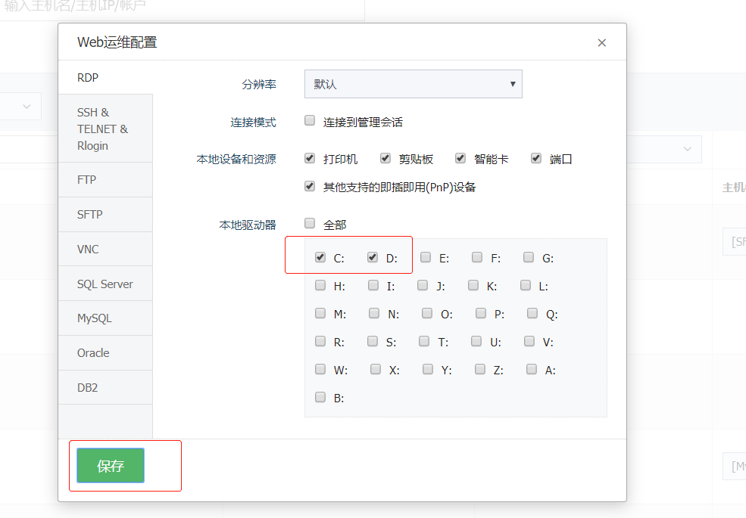

1. 点击主机运维搜索App

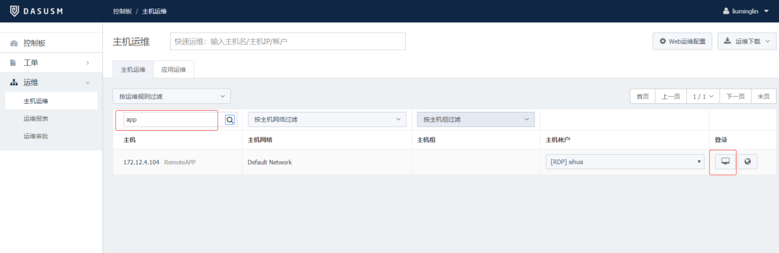

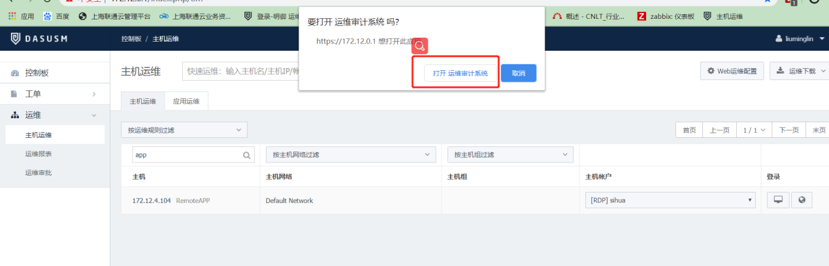

1. 打开可以看到本地的盘符

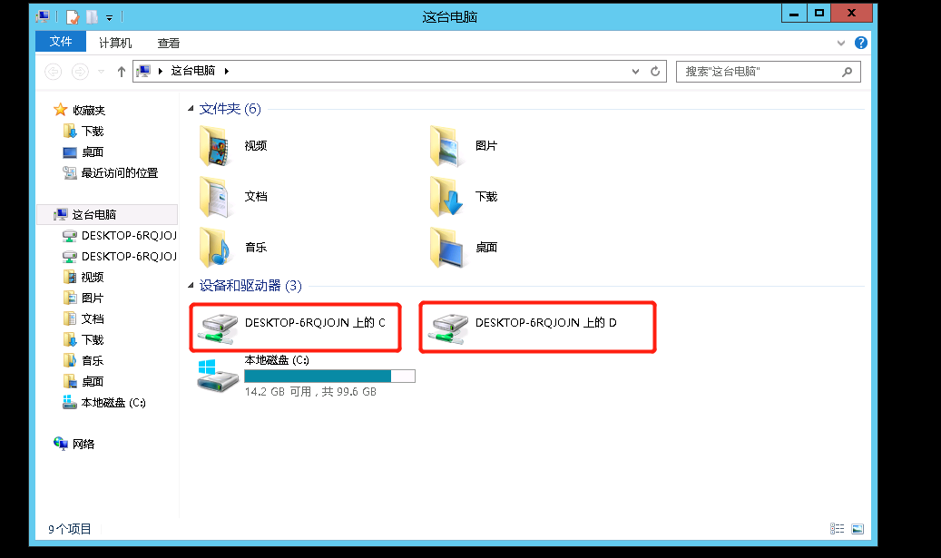

1. 找到要上传的镜像并复制

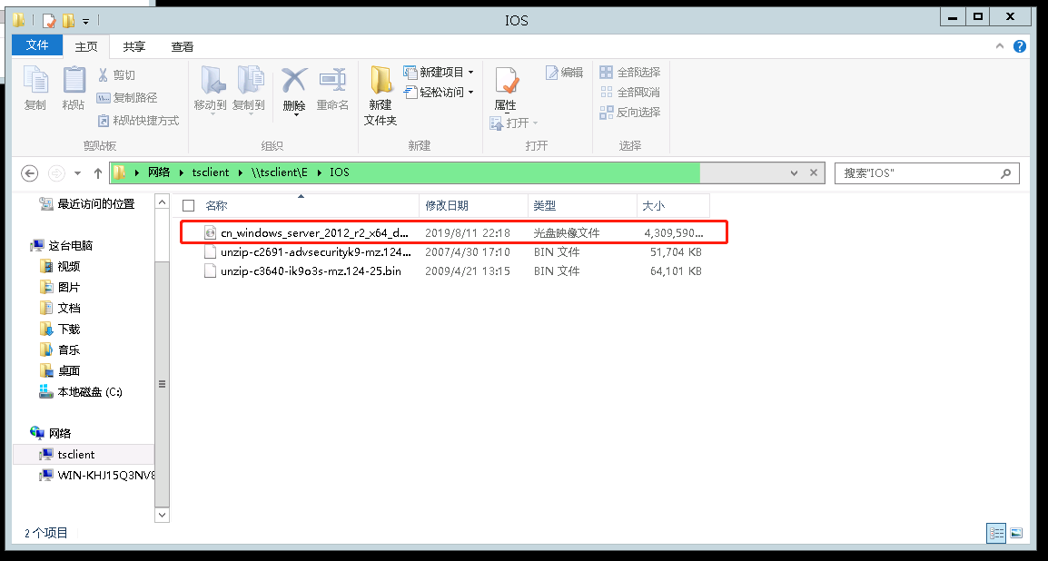

1. 进入C盘并找到image文件目录进入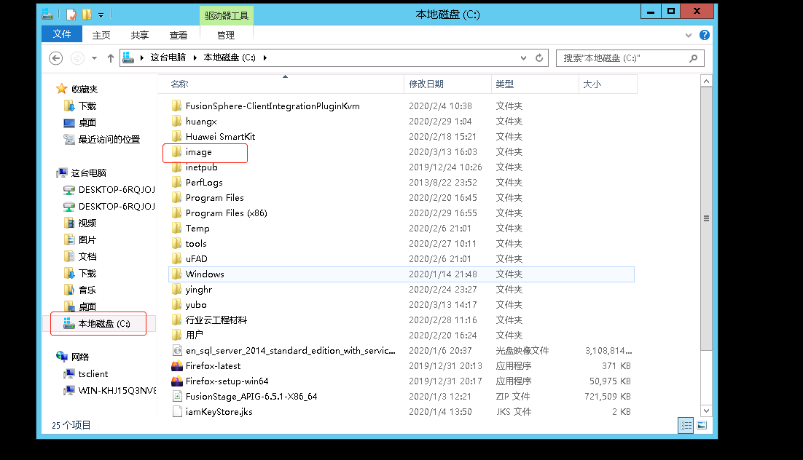
2. 将复制的镜像放在image目录里

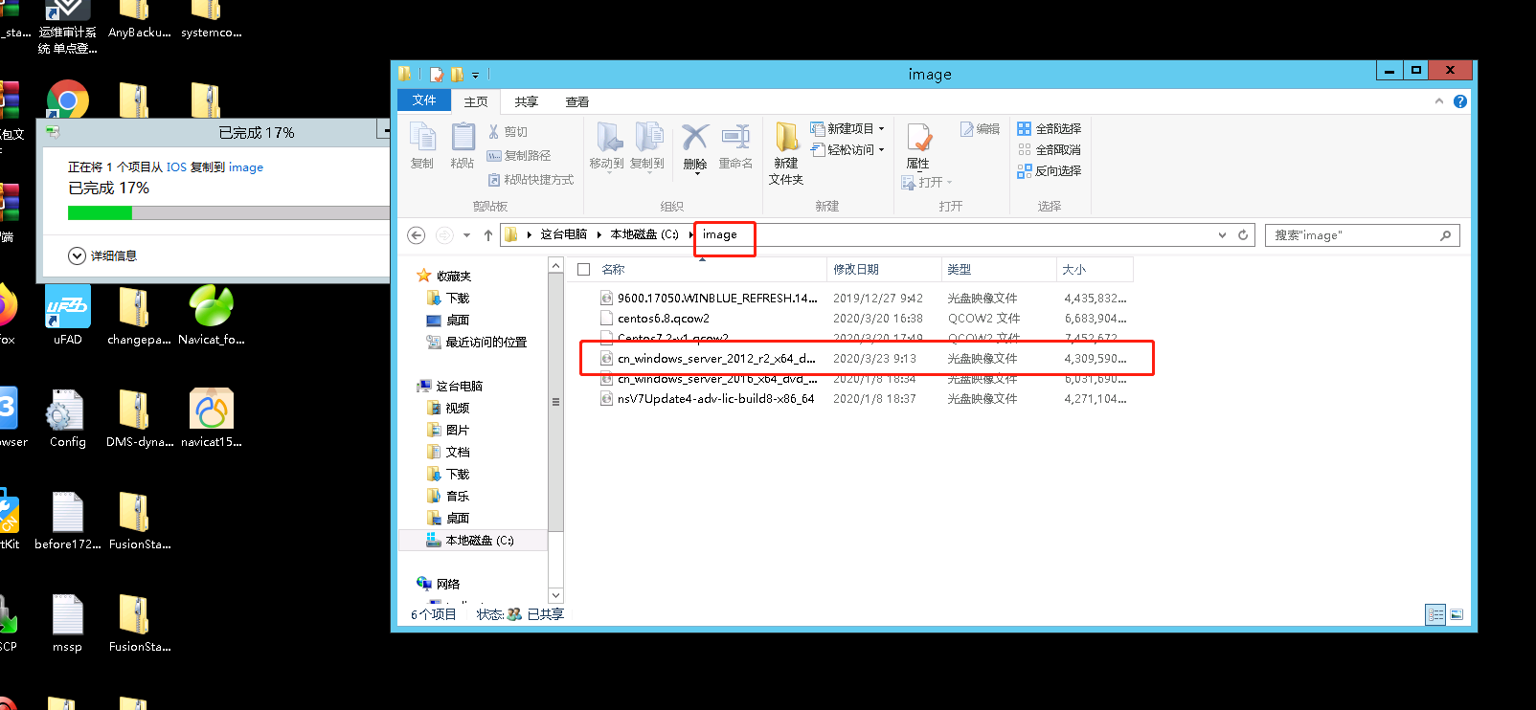

1. 登录OM用户密码：admin/Huawei12#$

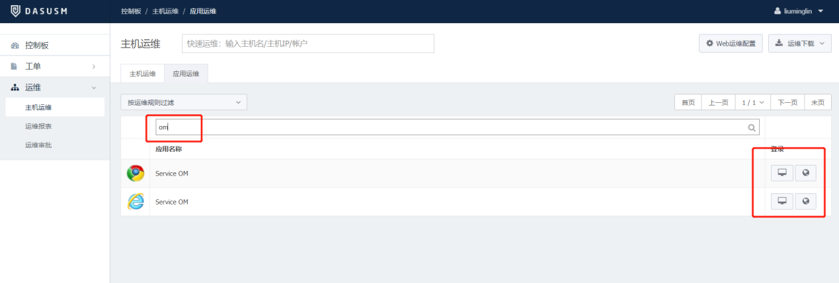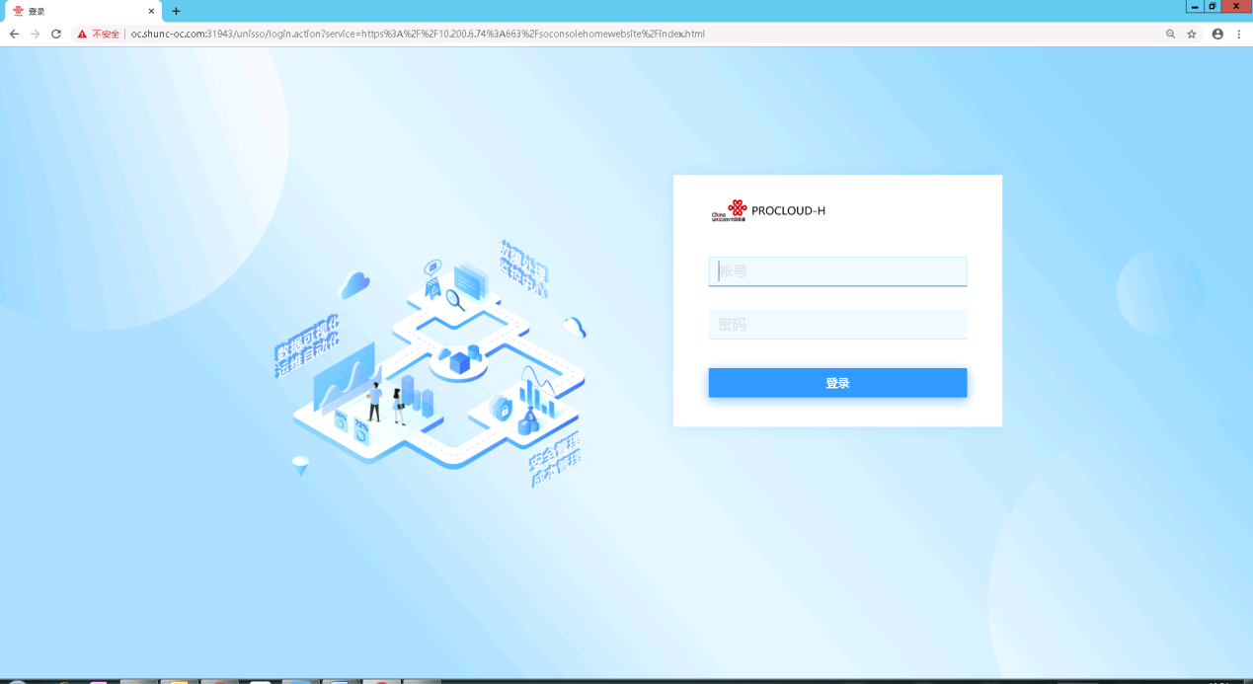

1.选被级联层，点击管理镜像点注册镜像

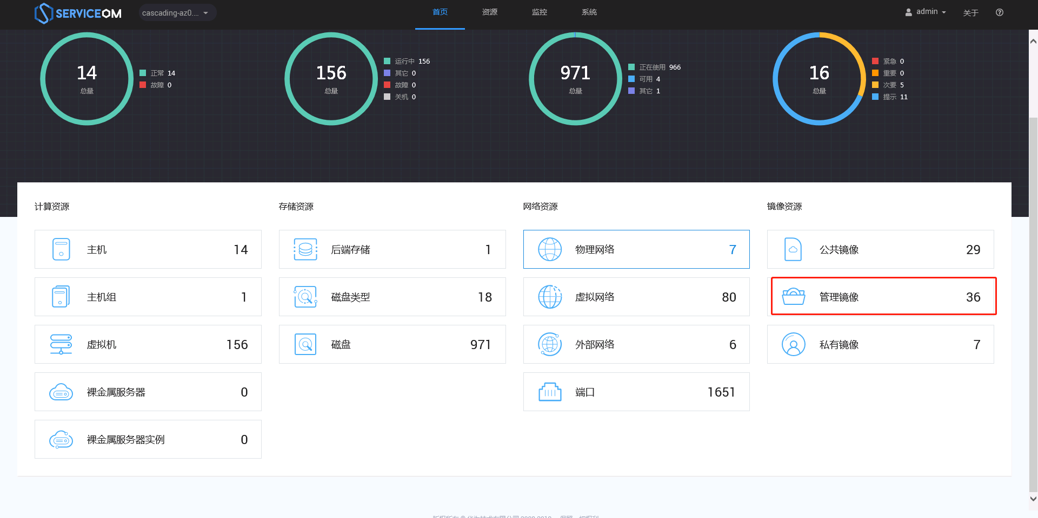

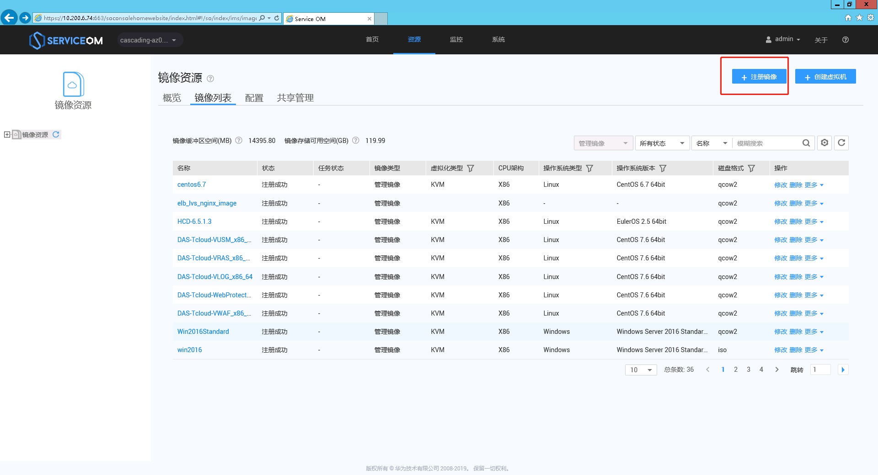

1. 上传ISO，操作系统版本选择要上传的系统版本，镜像镜像路径选image104,镜像文件选自己需要上传的镜像，最小磁盘：Linux40G /Windows50G

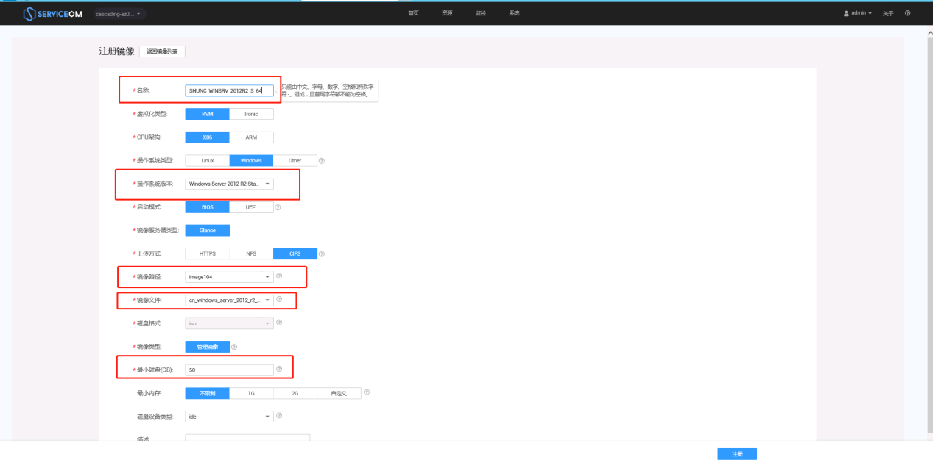

2、选择被级联层，点击管理镜像，创建虚拟机

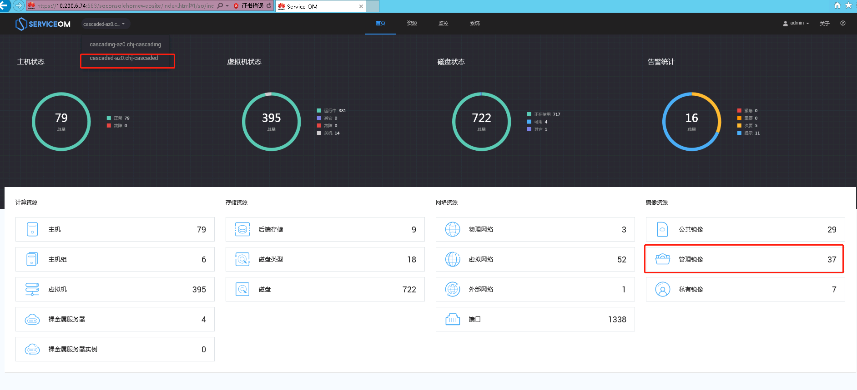

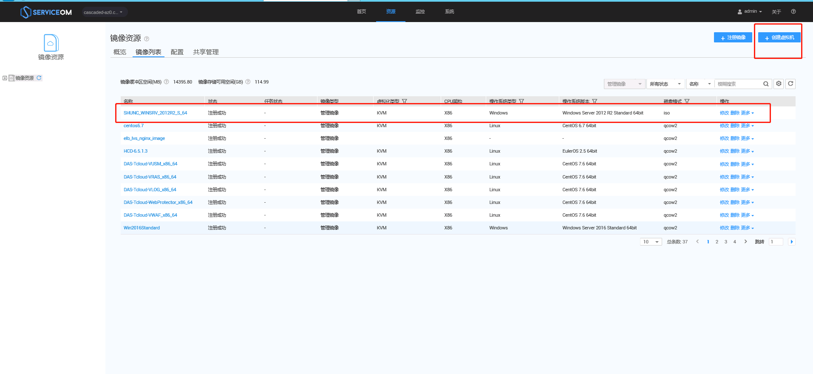

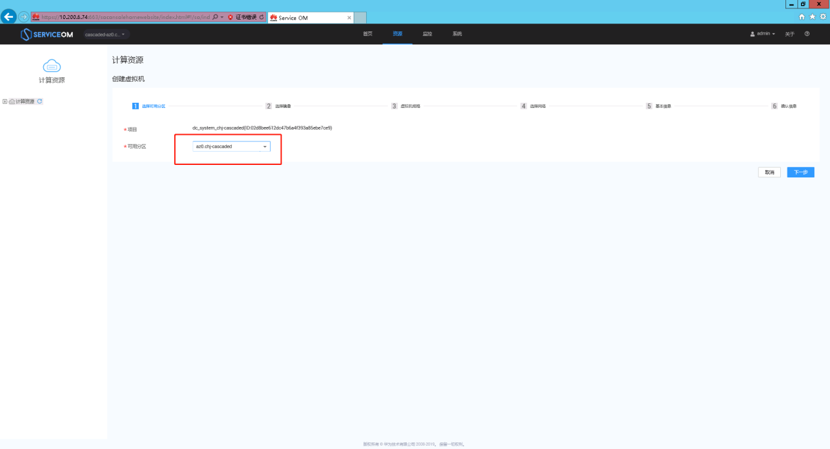

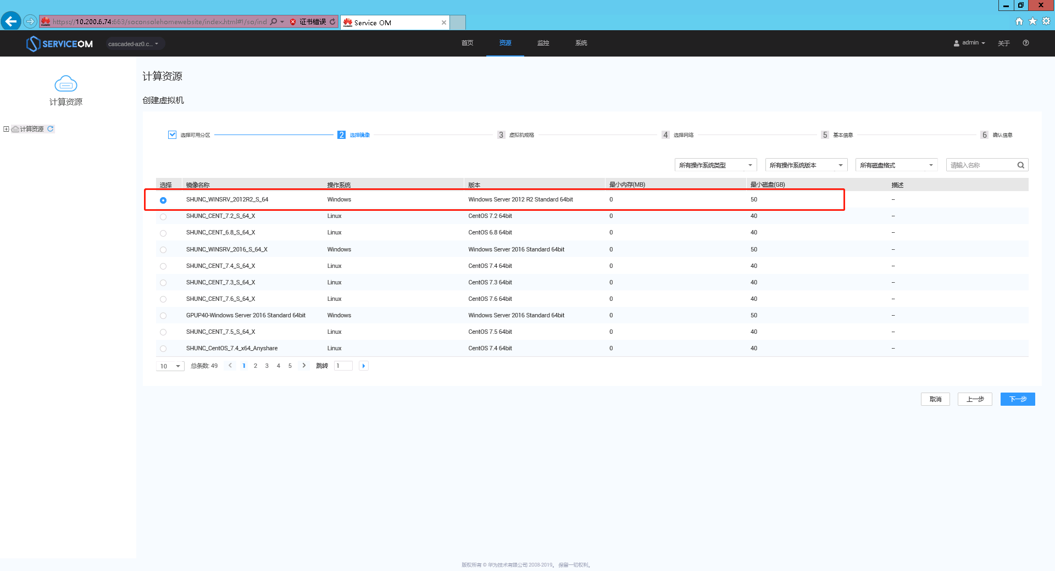

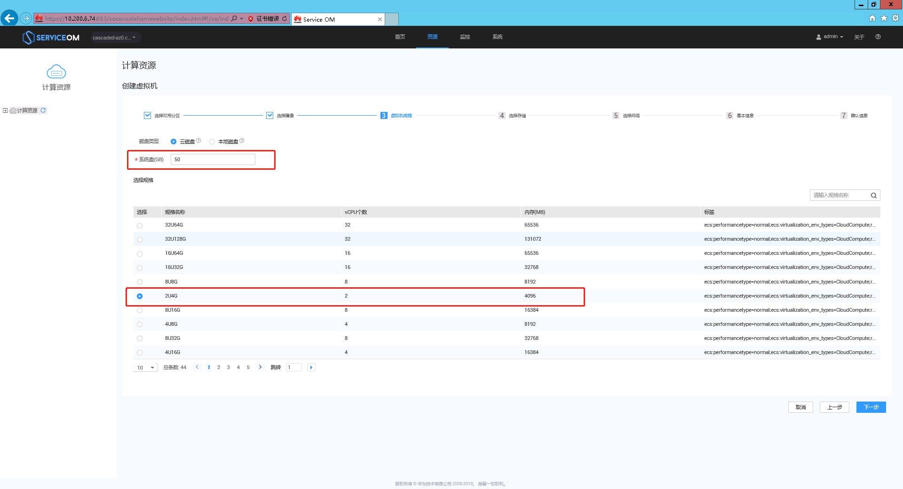

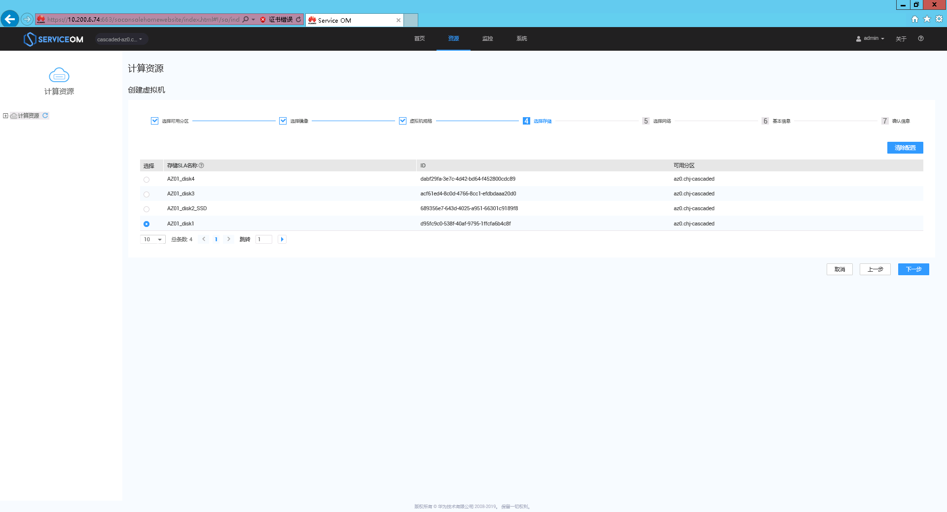

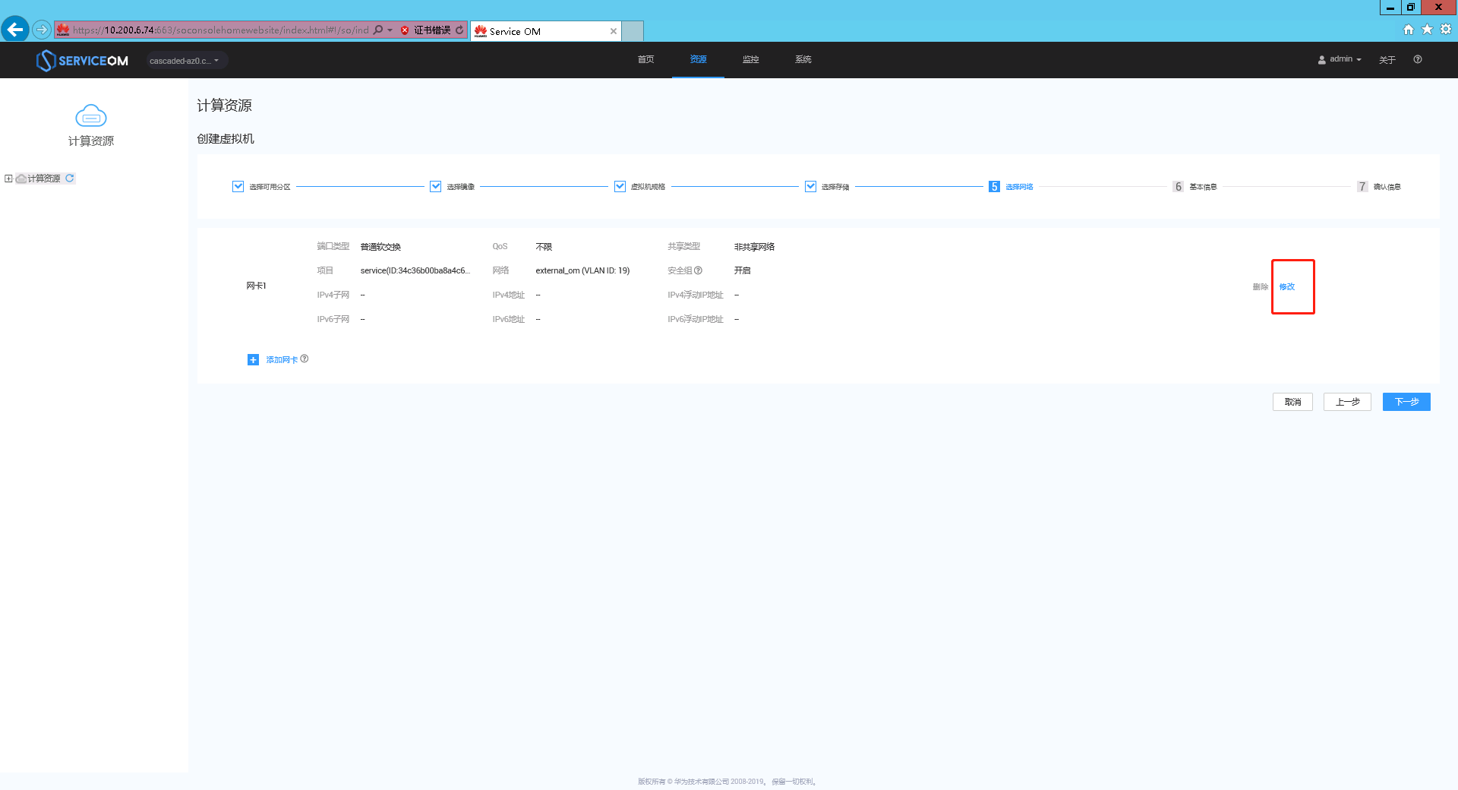

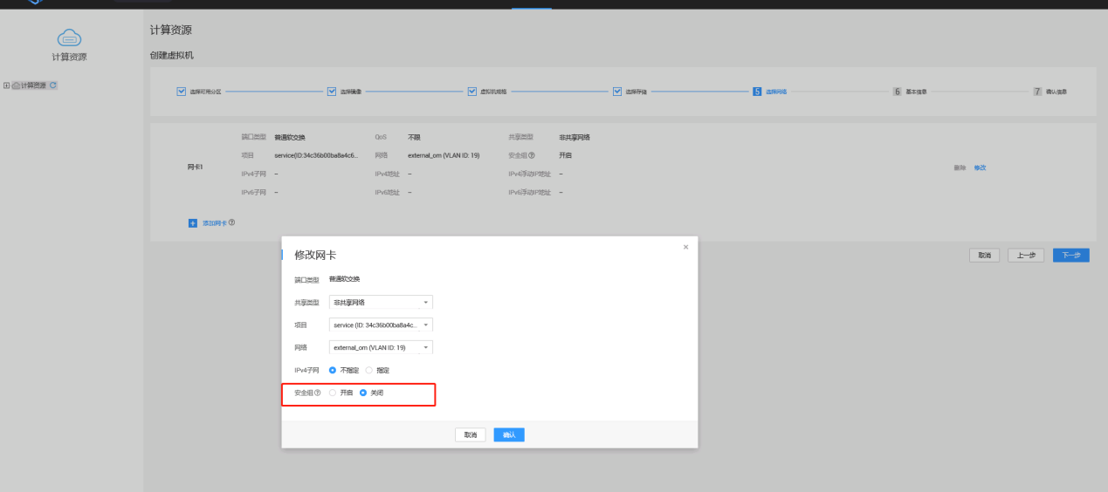

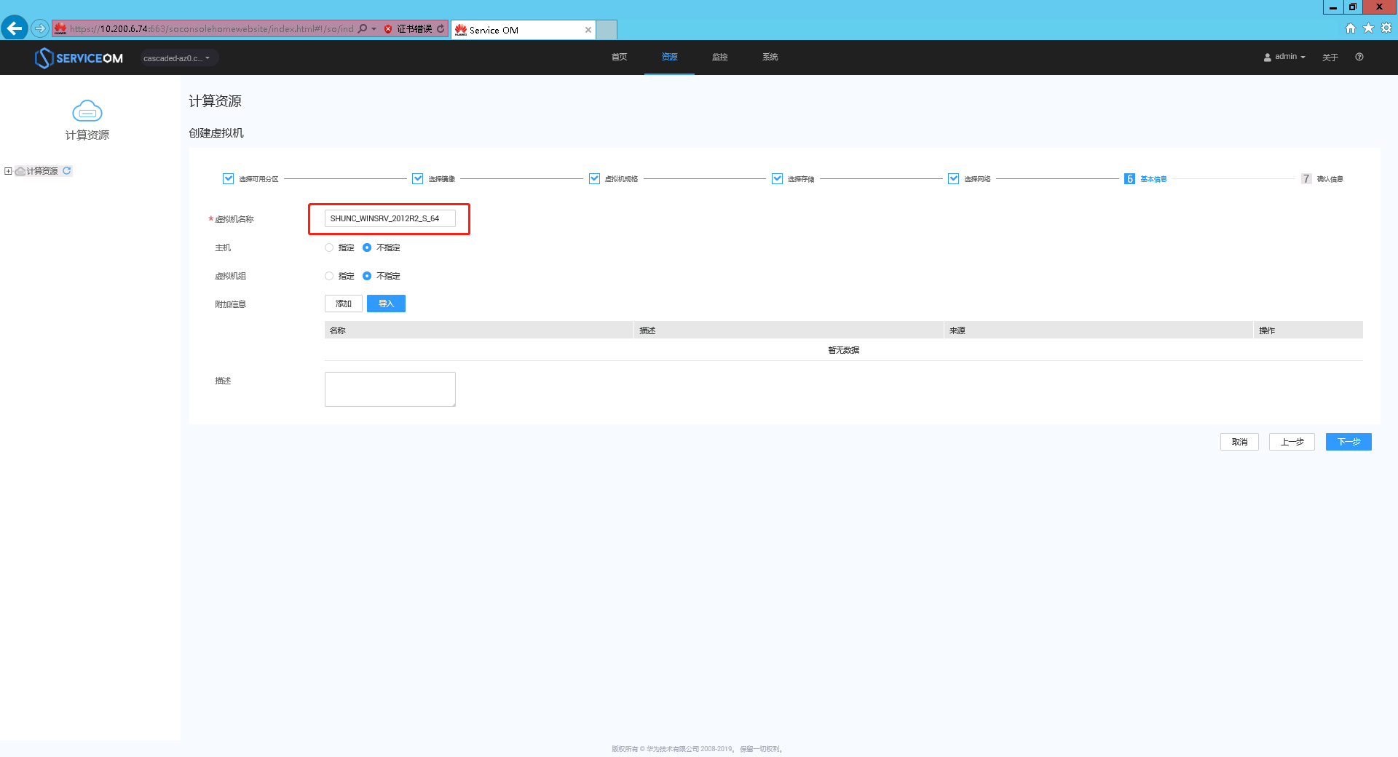

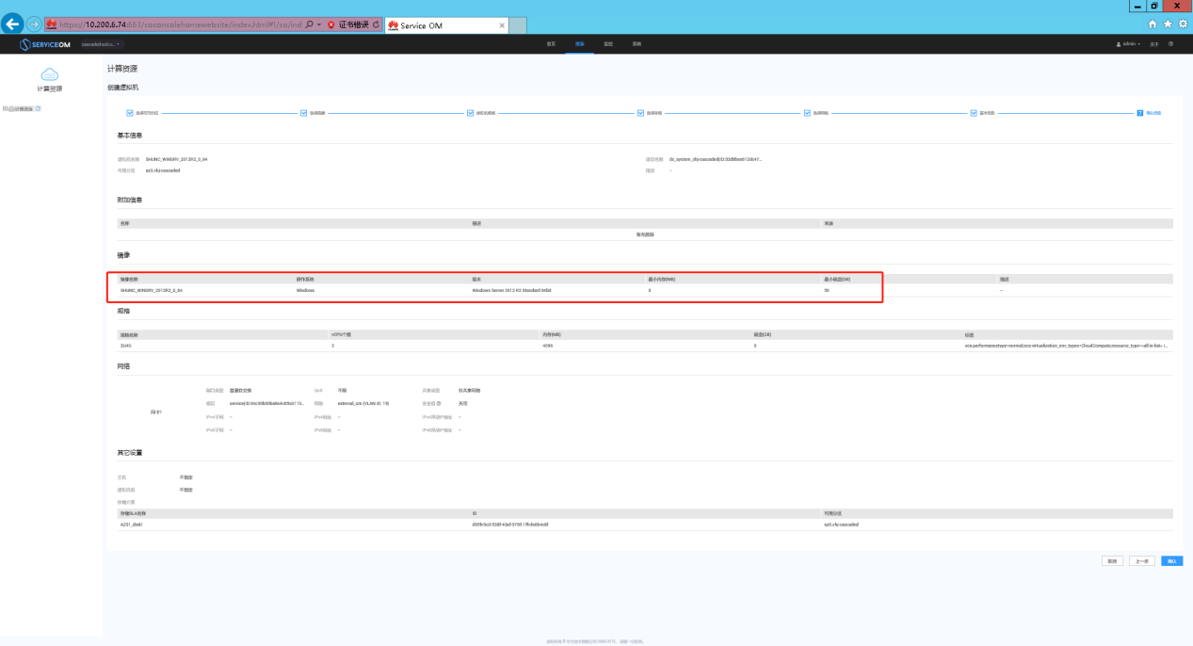

## 安装操作系统，系统补丁更新

1. 点击vnc登录，安装操作系统

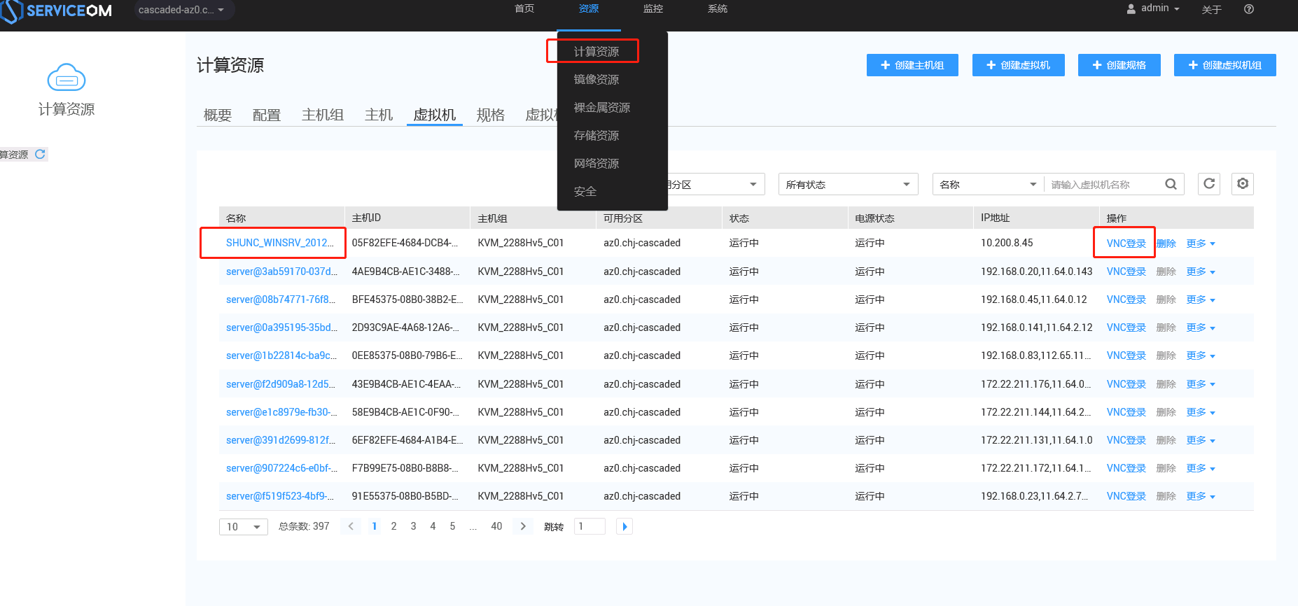

(1)登录Service OM界面，具体操作请参见[使用运维管理员登录Service OM界面](http://127.0.0.1:7890/pages/YZI0912G/05/YZI0912G/05/resources/SemiXML(FusionCloud_type1_hedx_rp2)/ims_pub_faq_000005.html)。

在Service OM界面的最上方，在下拉框中选择被级联层区域（名称中一般包含cascaded）。

注：由于镜像将在被级联层创建，因此请选择被级联层区域。

(2)VNC登录虚拟机。

* 1. 单击Service OM界面的“资源 > 计算资源”。
  2. 单击“虚拟机”。
  3. 单击已创建的镜像虚拟机名称，进入概要界面。
  4. 单击界面右上角的“ VNC登录”。

注：录虚拟机后如果虚拟机系统启动选项等待时间比较短，可能无法及时进入系统安装选项，这种场景下需要强制重启虚拟机并且快速使用VNC登录虚拟机。单击已创建的镜像虚拟机名称，进入概要界面。单击界面右上角的“更多 > 强制重启”。

(3)按照界面提示安装操作系统。

若VNC页面出现“No bootable device”字样，请单击VNC窗口右侧的“Send CtrlAltDel”按钮。若单击完“Send CtrlAltDel”后，还没出现安装界面，请耐心等待，系统正在加载ISO镜像。一般需要30分钟。

然后根据页面提示进行安装。安装Windows操作系统一般需要1小时。

注：对于Windows镜像，必须安装UVP VMTools后才会有网卡驱动。

1. 安装操作系统：

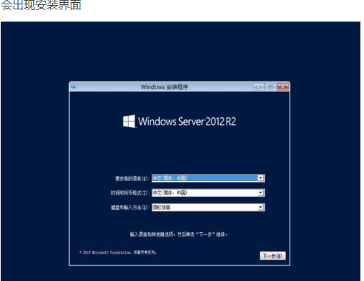

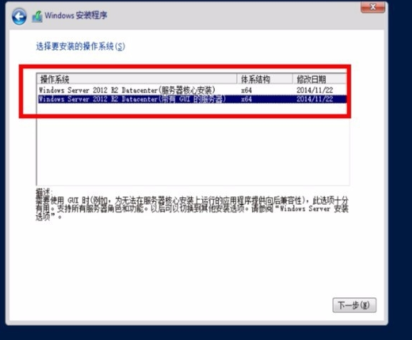

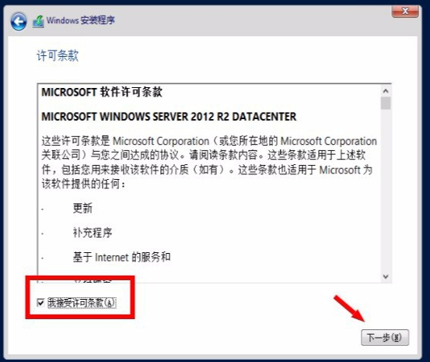

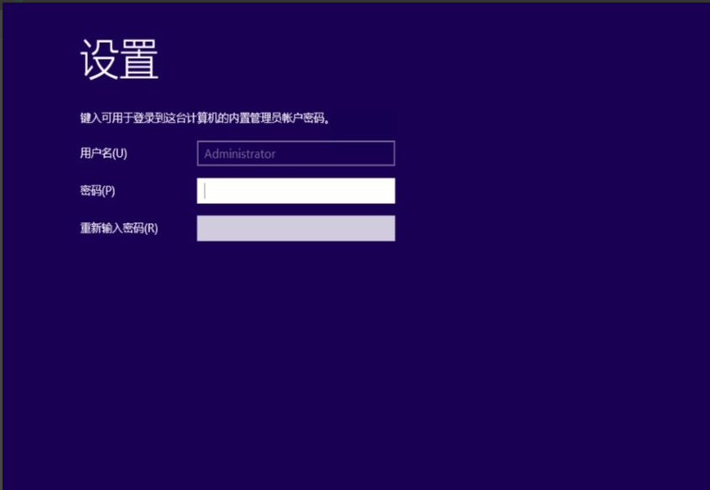

进入云主机，进行云主机的安全加固以及系统更新（与华三镜像一致）

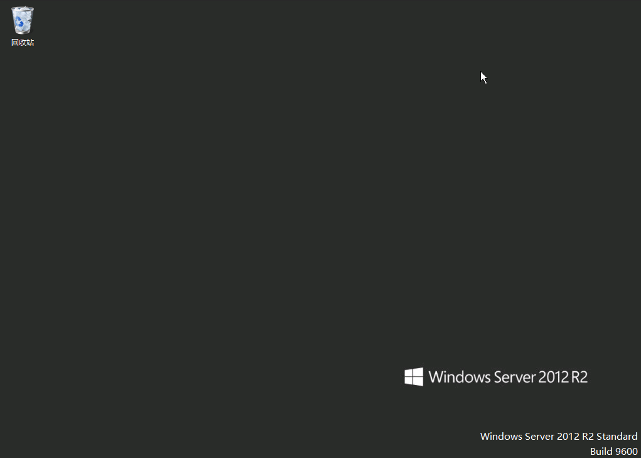

（注：远程端口改为33899，防火墙关闭，密码策略，账号策略，系统补丁更新）

# 配置Windows操作系统

#### 背景信息

在安装Windows操作系统的过程中，如果没有提示输入Administrator用户的密码，则默认该帐号是禁用的。为保证Administrator能被正常使用，请开启Administrator用户的使用权限。

#### 操作步骤

(1)在Service OM界面单击已创建的镜像虚拟机名称，进入概要界面。单击界面右上角“更多 > 挂载UVP VMTools”。

(2)在Windows虚拟机的C盘中新建文件夹tmp。

(3)将CD驱动器中的文件夹windows复制到虚拟机C盘新建的tmp文件夹中。

(4)执行Windows操作系统配置脚本，使虚拟机的系统时间与操作系统设置时区的时间保持一致。具体操作如下：

进入虚拟机的目录C:\tmp\windows，选中“windowsguest\_customize.bat”，单击右键，单击“以管理员身份运行”，弹出Windows操作系统的cmd窗口。

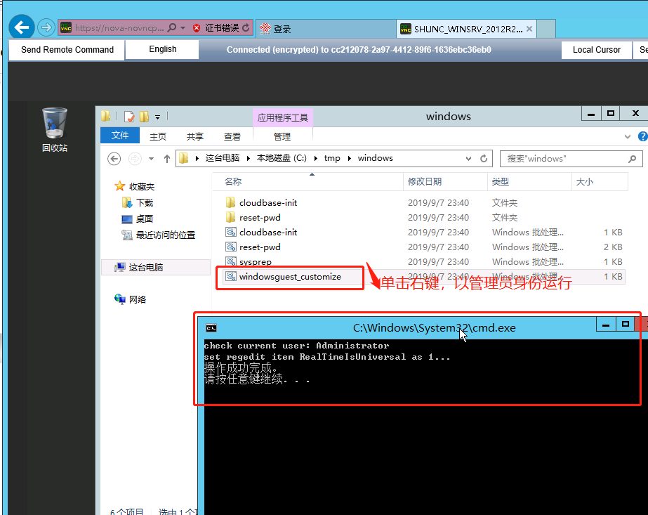

* + 如果弹出框中回显如下信息，表示当前帐户为Administrator帐户，脚本将自动把虚拟机的系统时间与操作系统设置时区的时间设置一致。

C:\Users\huangx151\Desktop\Windows镜像制作.doc.files\12.png

结束本任务。

* + 如果弹出框中回显如下类似信息，表示当前帐户非Administrator帐户，脚本将启用Administrator帐户。

C:\Users\huangx151\Desktop\Windows镜像制作.doc.files\11.png

注：该帐户为安装操作系统时设置的帐户，可能为其他非Administrartor帐户。

* + 1. 根据提示，在弹出的窗口中，设置Administrator帐户的密码，并按回车键。
    2. 根据提示，再次输入Administrator帐户的密码。

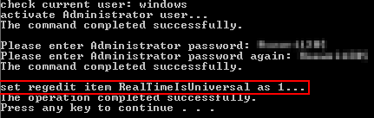

注：为虚拟机设置完密码后，脚本将自动把虚拟机的系统时间与操作系统设置时区的时间设置一致。

* + 1. 单击VNC窗口右侧的“Send CtrlAltDel”按钮。
    2. 在锁定的界面中单击“切换用户”。
    3. 按照提示以Administrator帐户登录虚拟机。

1. 时间更改

云主机的时间会有差异，需手动调整，在按照以下要求操作：

开 始->运行->CMD，打开命令行程序(Vista则要以管理员方式打开命令行程序方可有权限访问注册表)，在命令行中输入下面命令并回车

代码:

Reg add HKLM\SYSTEM\CurrentControlSet\Control\TimeZoneInformation /v RealTimeIsUniversal /t REG\_DWORD /d 1

检查为下图：

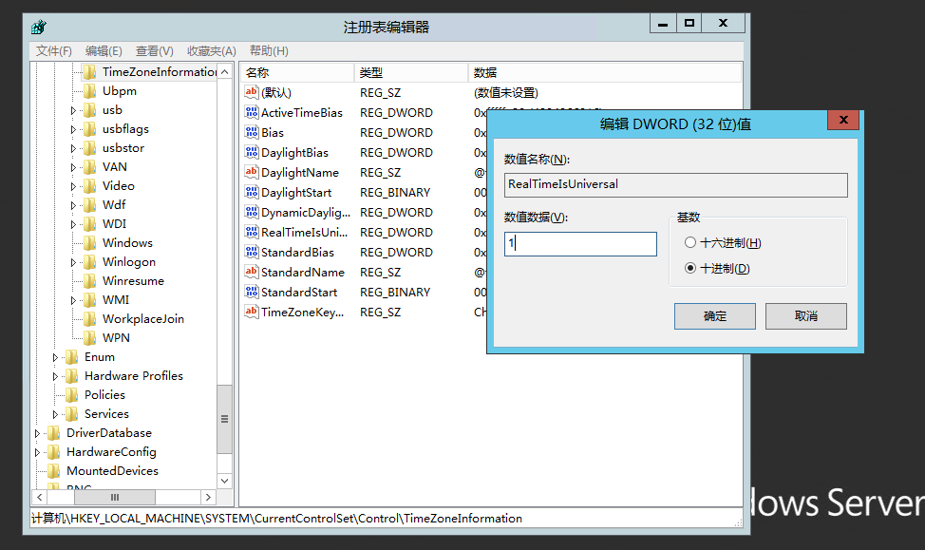

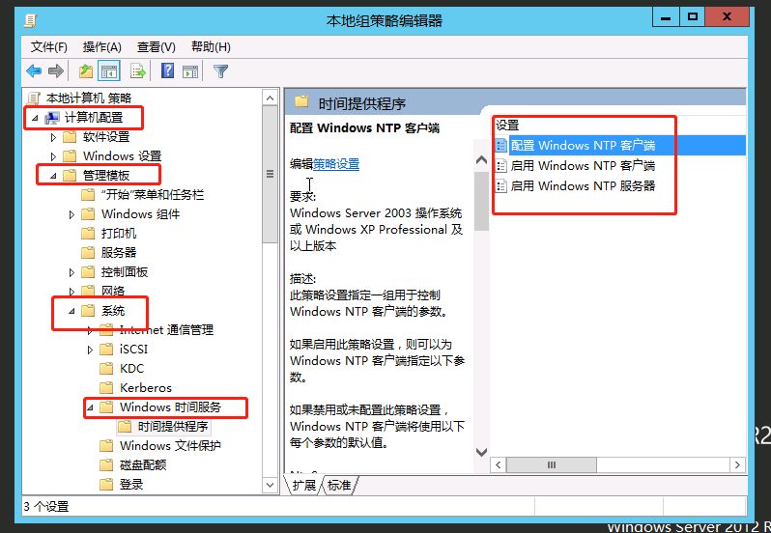

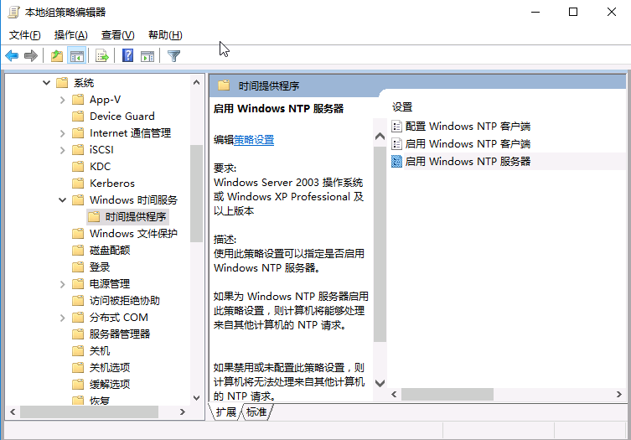

行业云-华为 ntp地址：11.125.0.24 11.125.0.25

4.安装UVP VMTools

#### 背景信息

UVP VMTools是一套安装在虚拟机系统中的应用程序，通过UVP VMTools可以优化虚拟机IO性能、收集监控指标信息、方便虚拟机管理。本章节指导用户如何安装UVP VMTools。

#### 操作步骤

（1）在虚拟机中打开文件资源管理器，双击CD驱动器，进入文件夹。

注：安装UVP VMTools需要管理员权限，请使用Administrator用户安装UVP VMTools。

（2）双击文件夹里的Setup.exe，开始UVP VMTools的安装。

（3）按照界面提示安装UVP VMTools。

如果在安装过程中弹出Windows安全对话框，请直接单击“Install”，否则将导致安装失败。

注：如果界面提示安装成功，则表示UVP VMTools安装成功。

为节省资源，在安装完成UVP VMTools后，请卸载UVP VMTools。具体操作如下：

在Service OM界面单击已创建的镜像虚拟机名称，进入概要界面。单击界面右上角“更多 > 卸载UVP VMTools”。

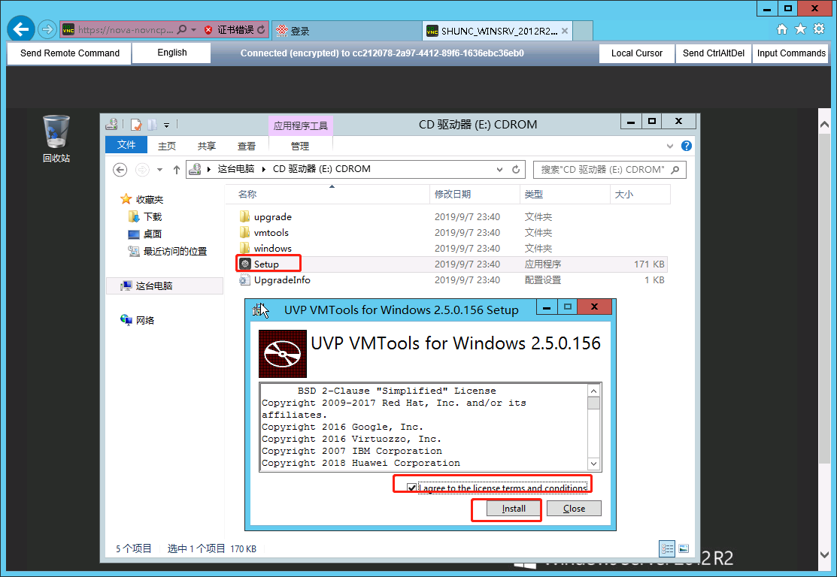

5.安装Cloudbase-Init

#### 背景信息

Cloudbase-Init的作用是在使用镜像创建弹性云服务器时，可自定义设定弹性云服务器的hostname、hosts文件，以及用户名密码等。

如果镜像创建的弹性云服务器需要使用Cloudbase-Init的这些功能，请执行本章节后续步骤安装Cloudbase-Init。

否则，不需要安装Cloudbase-Init，也不需要在Cloudbase-Init安装完成后进行配置。

#### 操作步骤

（1）从Cloudbase-Init官方网站获取对应的Windows版本Cloudbase-Init软件。

Cloudbase-Init官网：[http://www.cloudbase.it/cloud-init-for-windows-instances/](http://www.cloudbase.it/cloud-init-for-windows-instances/" \t "_blank)。

可以通过以下地址下载稳定版的Cloudbase-Init软件。

* + 64位：[https:/www.cloudbase.it/downloads/](https:/www.cloudbase.it/downloads/" \t "_blank)
  + 32位：[https:/www.cloudbase.it/downloads/](https:/www.cloudbase.it/downloads/" \t "_blank)

(2)将安装包转化为iso格式的文件，并上传至虚拟机。具体操作请参见[如何转化软件为ISO文件并挂载至虚拟机](http://127.0.0.1:7890/pages/YZI0912G/05/YZI0912G/05/resources/SemiXML(FusionCloud_type1_hedx_rp2)/ims_pub_kfaq_000034.html)。

注：软件包上传完成之前，请勿关闭ISO挂载的弹出窗，否则会导致软件包上传失败。

(3)双击CD驱动器中的Cloudbase-Init安装包，按照提示信息进行安装。

安装软件时需要注意以下两点。

* + 在configuration options界面，按照下图修改相关设置。

其中，Run Cloudbase-init service as LocalSystem默认不需勾选。

**图1** configuration options界面  
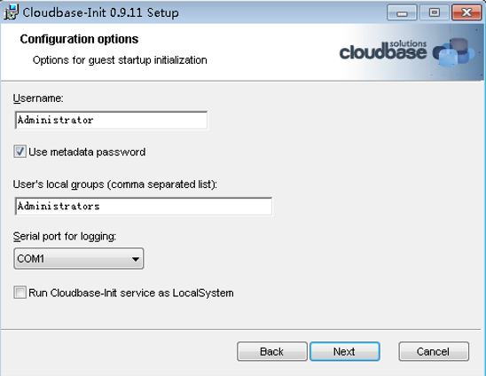

* + 在安装Cloudbase-Init时在“Complete the Cloudbase-Init Setup Wizard”界面如下图所示不选择执行Sysprep，单击“Finish”完成安装。

**图2** 不选择执行Sysprep  
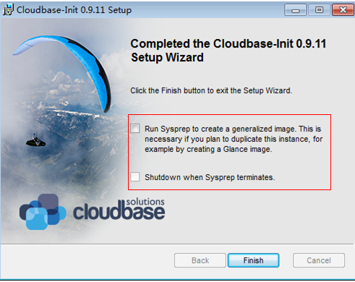

(4)如果在成功安装Cloudbase-Init后需要重启虚拟机，请在首次重启虚拟机前做如下配置，使得虚拟机能够被重复利用。

注：如果不做这些配置，制作镜像的虚拟机重启后密码被设置为随机密码，导致用户无法登录虚拟机。

* + 单击用来制作镜像的虚拟机名称。
  + 单击“配置 ”。
  + 单击“高级属性”框中右上方的“编辑”。
  + 单击“添加附加信息”。
  + 在弹出框中输入相关信息：

名称：请填写为固定值**admin\_pass。**

描述：请填写虚拟机密码。**该值为虚拟机重启后的新密码。**

注：虚拟机密码的要求如下：

8~26个字符。

密码只能包含大写字母、小写字母、数字和特殊字符(!@$-\_=+[{}]:,./?)且至少包含四种字符中的三种。

不能包含用户名或用户名的逆序，不能包含用户名中超过两个连续字符的部分。

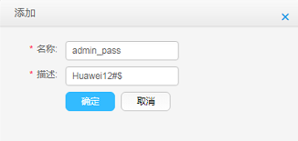

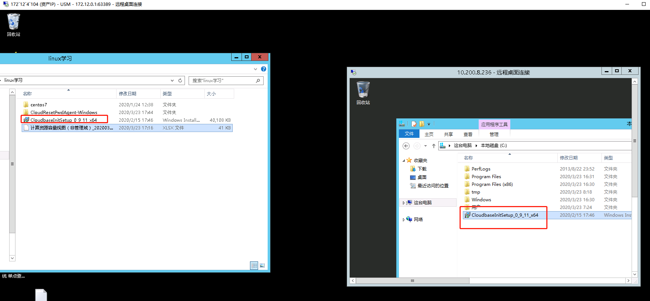

# 6.Windows虚拟机安装后配置（配置Cloudbase-Init、执行Sysprep）

#### 操作步骤

| **配置** | **配置场景** | **操作步骤** |
| --- | --- | --- |
| 配置Cloudbase-Init | Cloudbase-Init安装完成后，请做该配置，如果不做该配置，使用该镜像创建的ECS将无法正常使用。  说明：  如果虚拟机未安装Cloudbase-Init，则不需要执行该配置，也不需要清理缓存。 | 1. 进入虚拟机的目录C:\tmp\windows，选中“cloudbase-init.bat”，单击右键，单击“以管理员身份运行”。   说明：  请以Administrator用户执行该配置。 |
| 清理Cloudbase-Init缓存 | 如果安装了Cloudbase-Init，且安装Cloudbase-Init后重启过虚拟机，请在最后一次重启虚拟机后、关闭虚拟机前，清理Cloudbase-Init的注册表。  如果不清理，将无法使用虚拟机密码注入等功能。  说明：  在安装完Cloudbase-Init后，如果虚拟机未重启，不会生成Cloudbase-Init的注册表，不需要执行清理操作。  如果需要执行Sysprep，而执行Sysprep会关闭虚拟机，因此，请在最后一次重启虚拟机后、执行Sysprep前，清理Cloudbase-Init的注册表。 | 1. 单击镜像虚拟机桌面的“开始”，在搜索框中输入“regedit.exe”，单击回车，打开注册表。 2. 找到注册表信息，在注册表编辑器中，依次展开“计算机\HKEY\_LOCAL\_MACHINE\SOFTWARE\Cloudbase Solutions\Cloudbase-Init”，目录下会看到以UUID形式命名的项。右击鼠标，单击“删除”。在弹出框中单击“是”，删除注册表。   C:\Users\huangx151\Desktop\Windows镜像制作.doc.files\24.png |
| 执行Sysprep | 如果该镜像创建的ECS需要加入域，则需要保证ECS的SID（Security Identifier）唯一，请在最后一次重启虚拟机后、关闭虚拟机前，执行Sysprep。  说明：  SID也叫安全标识符，是标识用户、组和计算机帐户的唯一的号码。  如果ECS不需要加入域，不需要执行Sysprep。 | 1. 进入虚拟机的目录C:\tmp\windows，选中“sysprep.bat”，单击右键，单击“以管理员身份运行”。   说明：  **执行Sysprep后，虚拟机会自动关闭。**  且执行Sysprep会恢复用户权限至默认状态。   * + 若操作系统本身默认禁用Administrator用户（包括Windows 7、Windows 8、Windows 10），在执行Sysprep后，系统会禁用Administrator用户。   在登录ECS时，请使用制作镜像过程中安装操作系统时设置的帐户和密码进行登录。  同时，由于Sysprep禁用Administrator用户，将导致ECS不能使用密码注入功能。   * + 若操作系统本身默认未禁用Administrator用户（非桌面版的Windows操作系统），在执行Sysprep后系统允许使用Administrator用户，同时，ECS可以使用密码注入功能。 |

配置后，检查下面红色的地方。

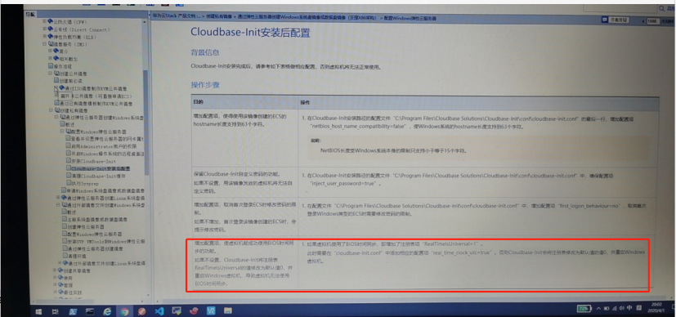

7.安装密码重置插件CloudResetPwdUpdateAgent.Windows，CloudResetPwdAgent.Windows

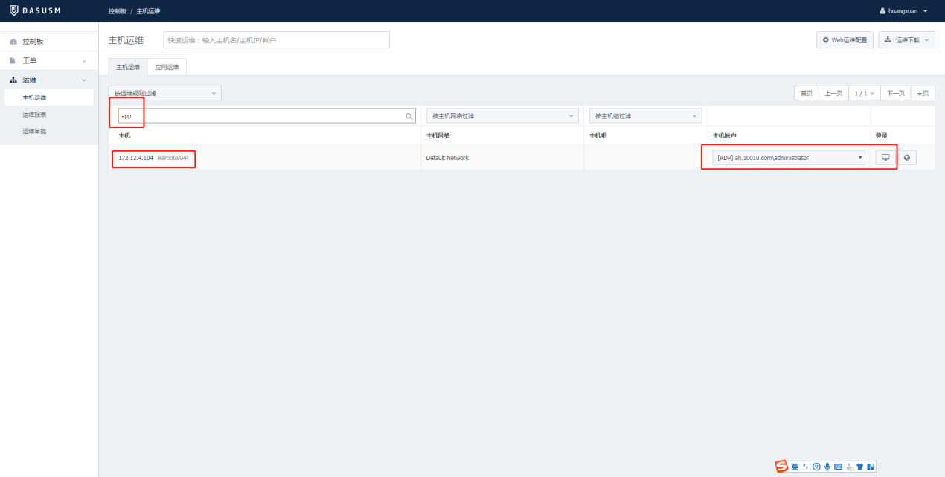

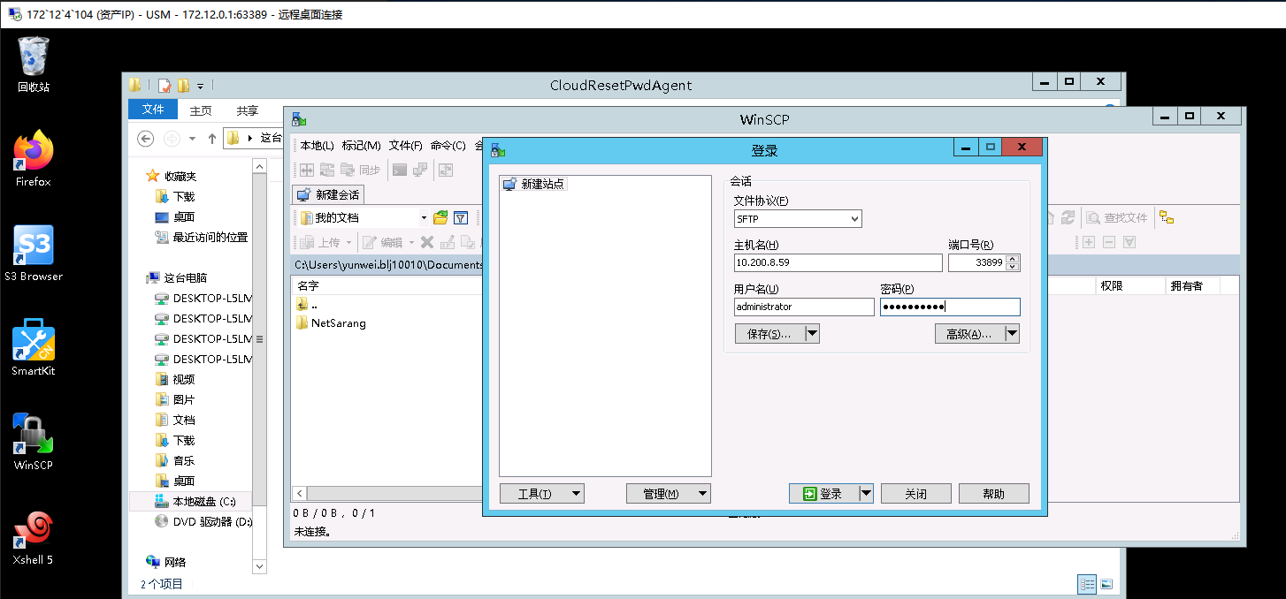

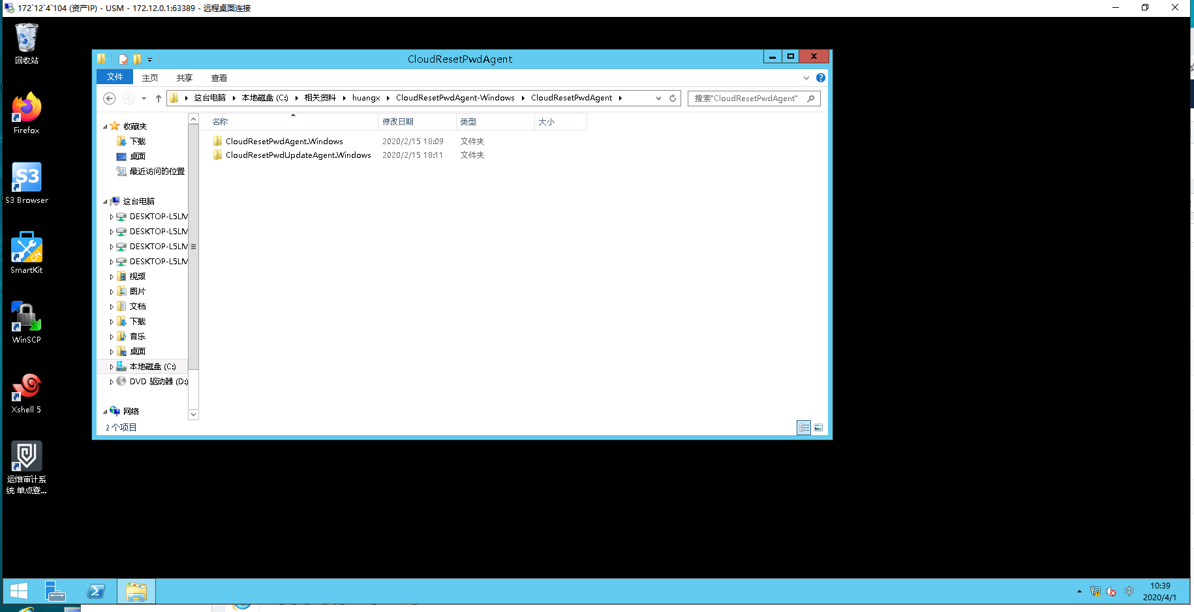

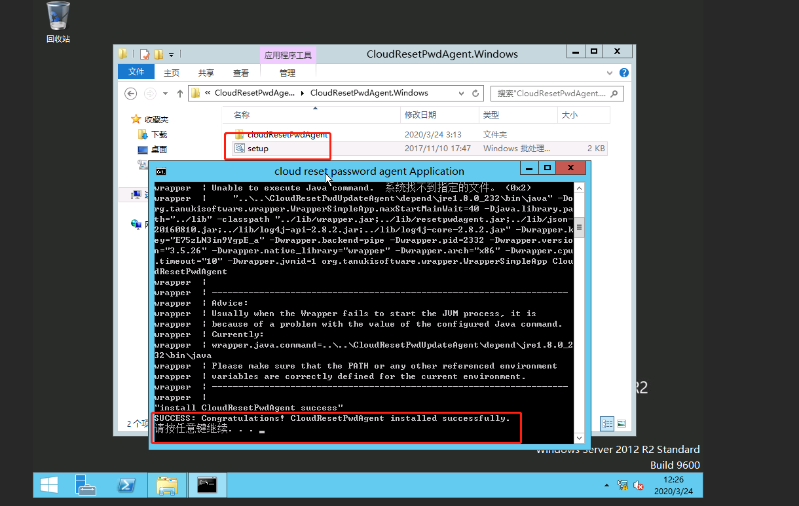

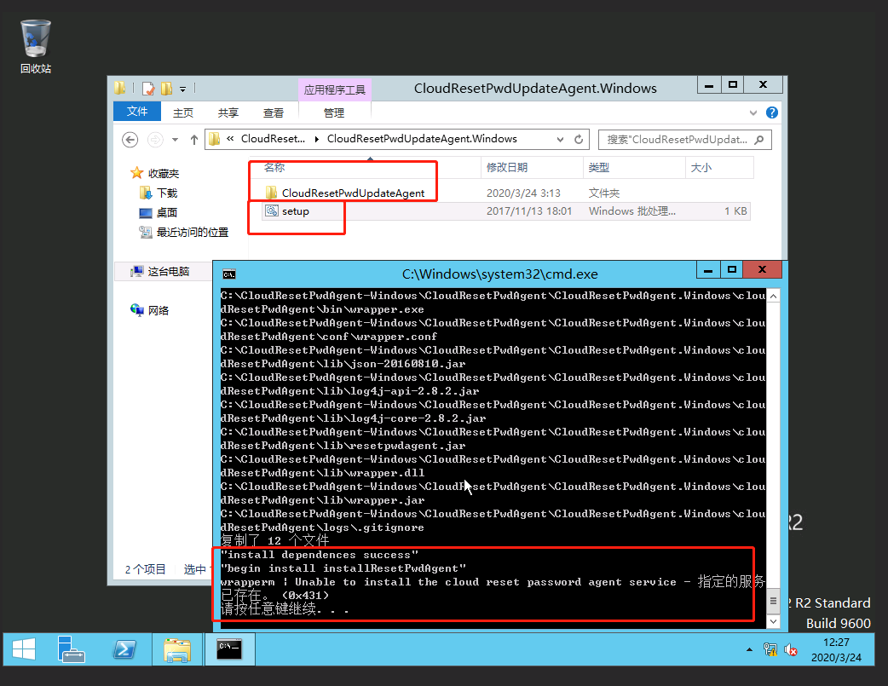

为了保证使用公共镜像创建的云服务器可以实现一键式重置密码功能，建议您在创建镜像时安装密码重置插件“Cloud-reset-pwd Agent”，则使用该镜像创建的新云服务器可以应用一键式重置密码功能，给云服务器设置新密码。

#### 安装须知

* 用户自行决定是否安装CloudResetPwdAgent插件，使云服务器具备一键式重置密码功能。
* 重装/切换云服务器操作系统后，一键式重置密码功能失效。如需继续使用该功能，请重新安装CloudResetPwdAgent插件。
* CoreOS操作系统的云服务器，当前不支持安装CloudResetPwdAgent插件。
* 云服务器密码过期或丢失后，再安装CloudResetPwdAgent插件，一键重置密码功能不生效。
* 用户需绑定EIP才能自动更新升级CloudResetPwdAgent，或手动下载升级包，完成安装或升级。
* 一键重置密码插件CloudResetPwdAgent已按照GNU General Public License v2.0协议开源至[Github开源平台](https:/github.com/huaweicloud/" \t "_blank)，开放、透明、安全，请您放心使用。
* 支持脚本方式安装一键式密码重置插件的操作系统（Linux和Windows）版本如[表1](#ims_pub_kfaq_000024_1__t5f7ee401199045a)所示。

| **表1 支持安装一键式密码重置插件的操作系统版本** | |
| --- | --- |
| **操作系统类型** | **操作系统版本** |
| Windows | Windows Server 2008 R2 Enterprise 64bit English  Windows Server 2008 R2 Enterprise 64bit 中文版  Windows Server 2008 R2 Standard 64bit English  Windows Server 2008 SP2 Enterprise 64bit  Windows Server 2008 R2 Datacenter 64bit  Windows Server 2008 R2 Standard 64bit  Windows Server 2012 R2 Standard 64bit English  Windows Server 2012 R2 Standard 64bit 中文版  Windows Server 2012 R2 Datacenter 64bit English  Windows Server 2012 R2 Datacenter 64bit 中文版  Windows Web Server 2008 R2 64bit  Windows 2008 Enterprise R2 64bit 英文版  Windows 2012 R2 Standard  Windows 2012 R2 Datacenter  Windows 2012 R2 Datacenter English  Windows 2012 R2 Standard English  Windows 2016 Datacenter 64bit 英文版  Windows 2016 Datacenter 64bit 中文版 |
| Linux/CentOS | CentOS 7.3 64bit  CentOS 7.2 64bit  CentOS 7.0 64bit  CentOS 7.1 64bit  CentOS 6.9 64bit  CentOS 6.8 64bit  CentOS 6.8 32bit  CentOS 6.6 32bit  CentOS 6.6 64bit  CentOS 6.5 64bit  CentOS 6.4 64bit  CentOS 6.3 64bit |
| Linux/Debian | Debian 9.0 64bit  Debian 8.8 64bit  Debian 8.2 64bit  Debian 7.5 64bit  Debian 7.5 32bit |
| Linux/openSUSE | openSUSE 42.2 64bit  openSUSE 13.2 64bit  OpenSUSE Leap 42.2 64bit  OpenSUSE Leap 42.1 64bit |
| Linux/SUSE | SUSE 12 sp2 64bit  SUSE 12 sp1 64bit  SUSE 11 sp4 64bit |
| Linux/Ubuntu | Ubuntu 16.10 32bit  Ubuntu 16.04 32bit  Ubuntu Server 16.04 64bit  Ubuntu Server 14.04 64bit  Ubuntu Server 14.04 32bit |
| Linux/EulerOS | EulerOS 2.2 64bit |
| Linux/Fedora | Fedora 25 64bit  Fedora 24 64bit |
| Linux/Oracle | Oracle Linux7.3 64bit  Oracle Linu6.9 64bit  Oracle Linu6.5 64bit  Oracle Linu6.5 64bit |

#### 前提条件

* 使用SUSE 11 SP4镜像创建的弹性云服务器，内存需要大于等于4GB时才能支持一键式重置密码功能。
* 虚拟机使用的VPC网络DHCP不能禁用。
* 虚拟机网络正常通行。

#### 操作步骤

**Windows虚拟机（X86架构）**

(1)在浏览器中打开[https:/github.com/huaweicloud/](https:/github.com/huaweicloud/" \t "_blank)。

搜索“How to download the binary file”。

(2)根据操作系统的类型单击**How to download the binary file**下的相应链接，下载CloudResetPwdAgent.zip。

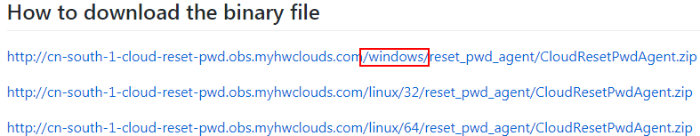

(3)将压缩包转化为ISO文件并挂载至虚拟机，具体操作请参见[如何转化软件为ISO文件并挂载至虚拟机](http://127.0.0.1:7890/pages/YZI0912G/05/YZI0912G/05/resources/SemiXML(FusionCloud_type1_hedx_rp2)/ims_pub_kfaq_000034.html)。

(4)在Windows虚拟机C盘中创建目录**\tmp\windows\pkgs\reset-pwd**目录。

注：由于通过脚本方式安装一键式密码重置插件，因此，该路径固定，请勿改为其他路径。

（5）双击进入Windows虚拟机的CD驱动器，进入该驱动器。将CloudResetPwdAgent.zip复制到（4）创建的目录中。

（6）进入目录**C:\tmp\windows**，选中文件reset-pwd.bat，单击右键，单击“以管理员身份运行”。

当界面提示输入任何按键时，则表示安装完成。

注：如果在安装过程中，未出现错误提示，则表示安装成功。

## 导出私有镜像

导出路径：[\\172.12.4.104\image](file:///\\172.12.4.104\image)

用户名：Administrator

密码：1h8lsQt.@@

目前只能找余波导出。

1. 登录om把导出的私有镜像转为公共镜像
2. 点击公共镜像，然后注册镜像
3. 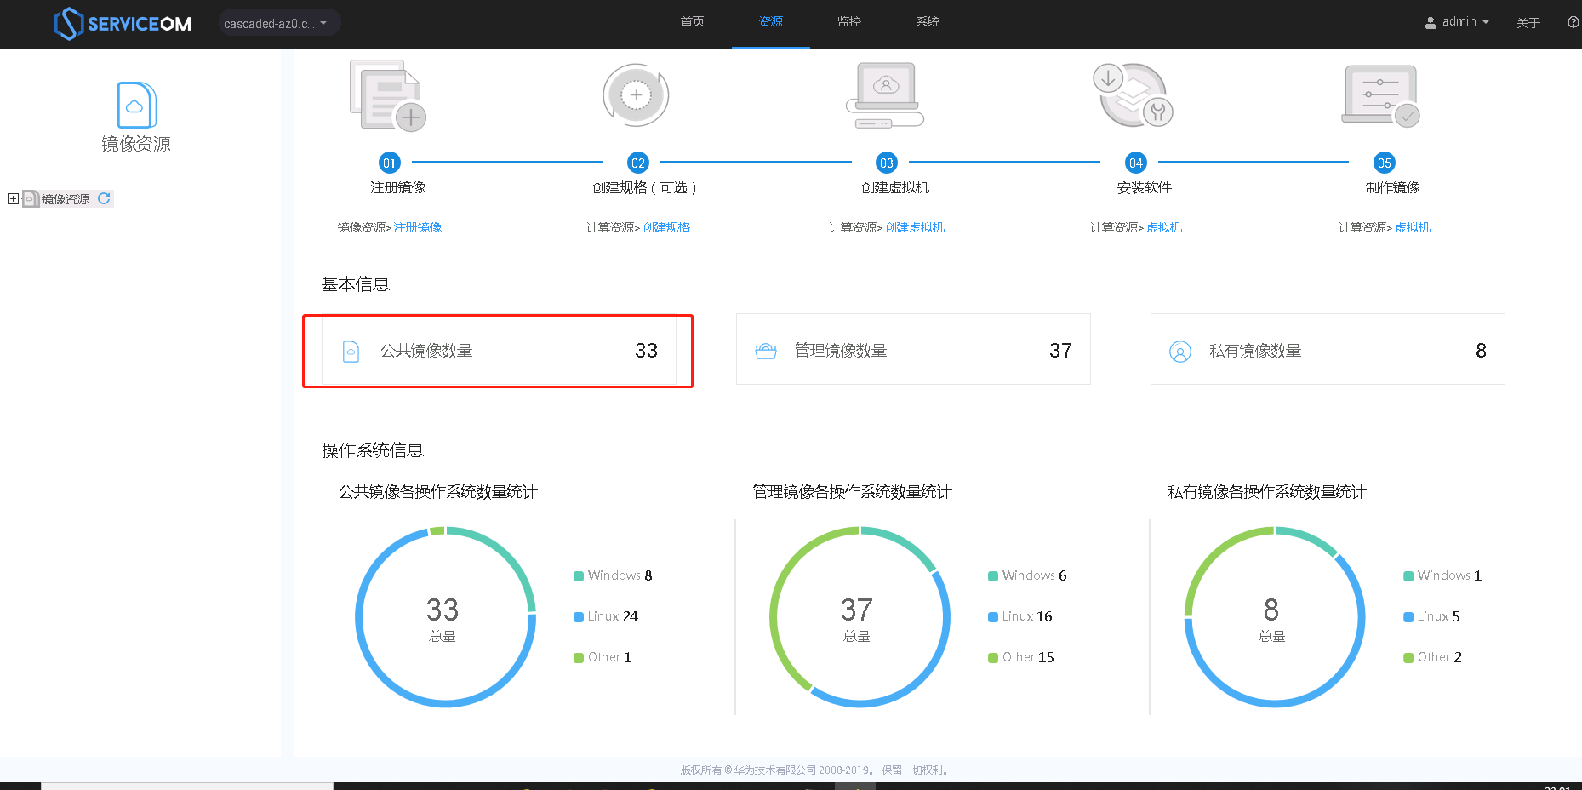
4. 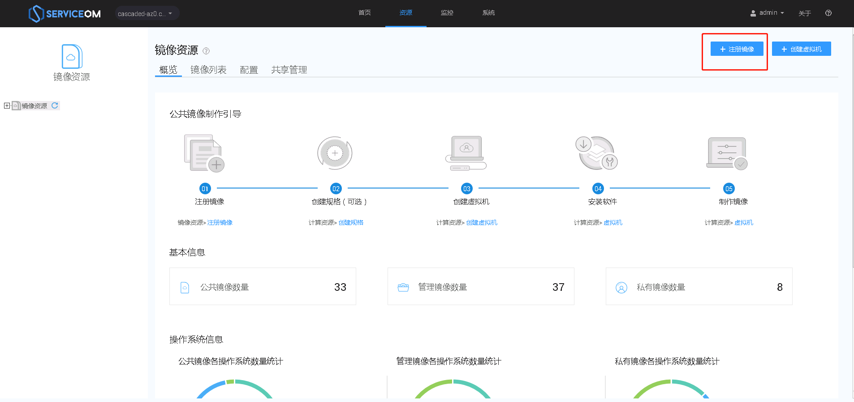
5. 操作系统版本选择对应的系统版本，上传方式选择CIFS,镜像路径选择image104，镜像文件选择要上传的镜像文件，勾选cloud-init，然后点注册

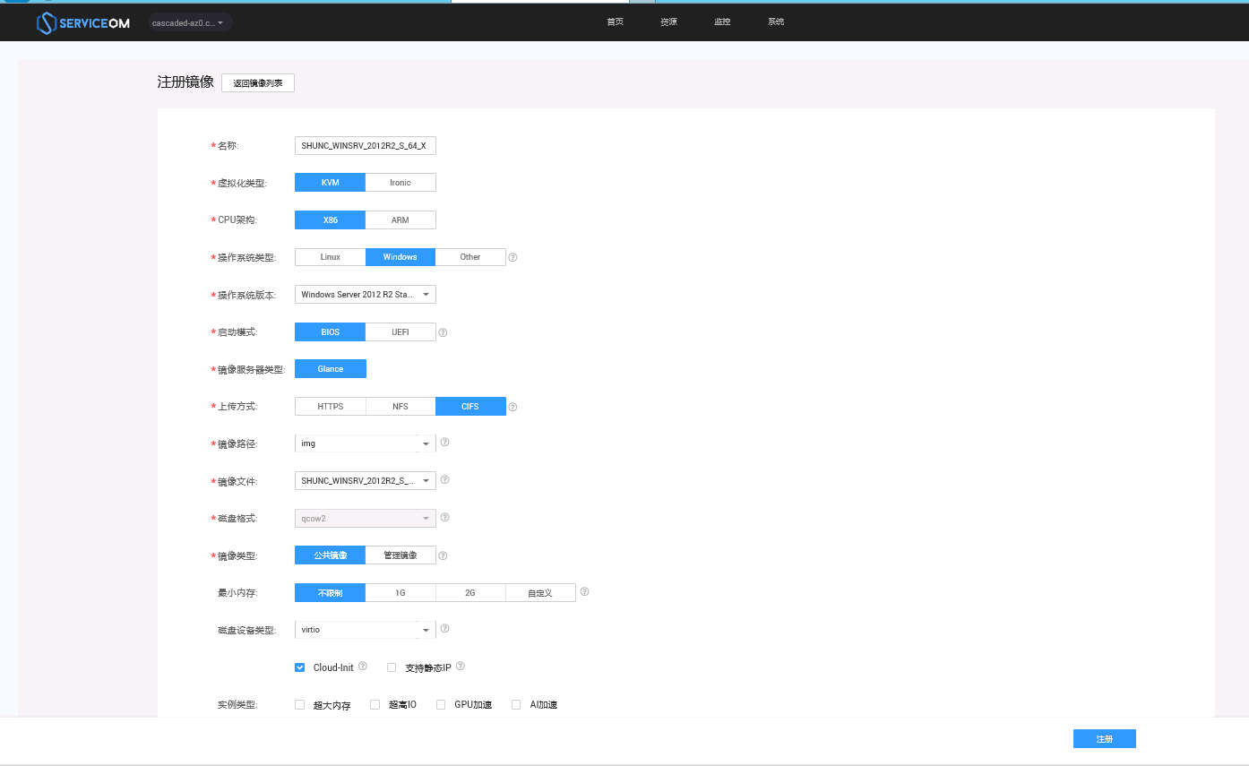

注册成功入下

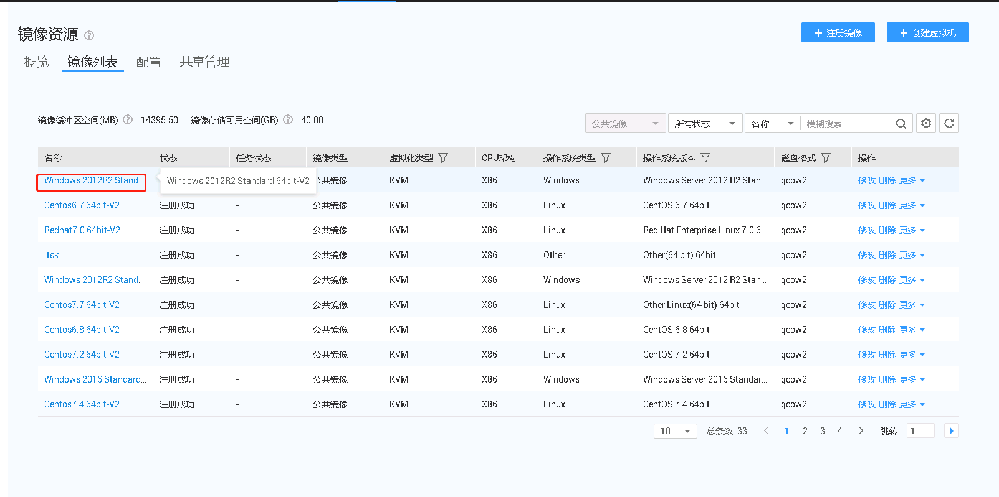

注册完成后，用新镜像下发一台虚机查看是否正常